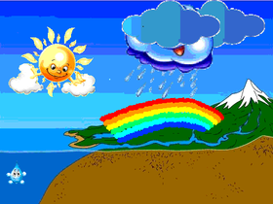

Путешествие капельки

Здравствуй, мой дорогой друг.
Меня зовут Капи, я - капля.

Я хочу рассказать тебе об одном увлекательном путешествии.
Слушай внимательно и запоминай.



Мы с моими друзьями, другими каплями,
жили в теле мальчика Никиты.


В один прекрасный день,
Никите было очень-очень жарко,
так жарко, что через железы нам
пришлось покинуть её тело.
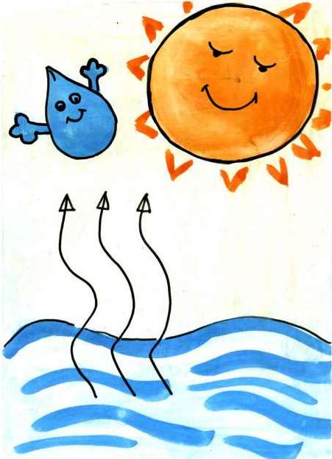

Наш давний друг "Испарение"
поднял нас в небо.


Там мы познакомились
с другими капельками,
которые попали сюда
из разных концов земли.
Кто-то с листочка, кто-то с лужи,
а кто-то с огромной реки.
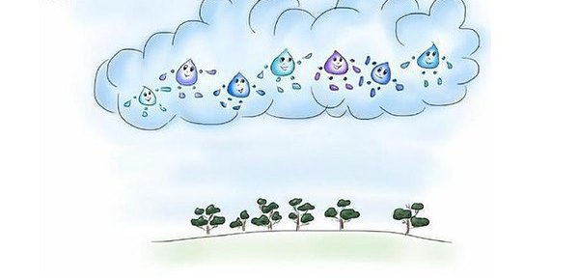
Мы подружились и стали жить в облаке,
путешествуя по всему миру.


Увидев чудесную равнину,

во время очередного путешествия,
нам очень захотелось посетить её.
Пообещав облачку вернуться,
мы упали на землю в виде дождя, образовав ручеёк.
Мы пробыли на этой равнине некоторое время,
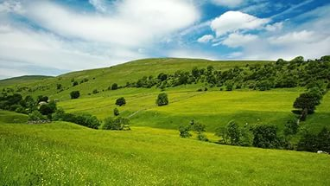
а после, в один из жарких дней, вернулись домой.


Вот такое интересное путешествие
удалось совершить мне и моим друзьям.
Надеюсь, в твоей жизни тоже
будет много интересных приключений.
До свидания!

